**Napotitev v tujino**

**Primer, ko je delavec napoten med mesecem in ima izplačilo za redno plačo datumsko razdeljeno na dva dela**

1. ***Priprava za obračun napotitve***

Napotitev: 21.7.-.27.7.2019

Datoteke/Vrste izplačil

Za napoteni del je potrebno obračunati plačo z drugo vrsto izplačila, ki ima šifro za REK-1 1091.

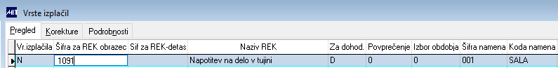

Datoteke / Ključi

Odpreti je potrebno nove ključe za obračun napotitve, ki imajo v polju Vr.izplačila šifro izplačila za Napotitev (na sliki N).

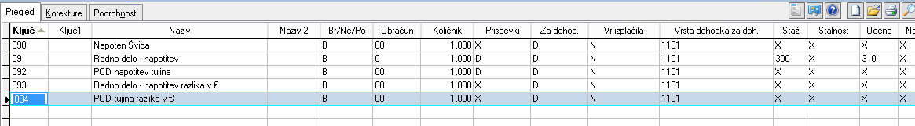

Če je obračun na napotenih urah enak rednemu obračunu (npr. ure * vrednost urne postavke oz. odvisno od atributa plače na delavcu), se pusti enak obračun kot pri rednem delu. Lahko pa se vnese ključ z obračunom 00, kjer se določi vnos tako ur kot zneska.

1. ***Obračun***

* Za pravilen obračun napotitve in prikaz na REK-1 obrazcu mora imeti delavec status E v trenutku vnosa ur in zneskov za napotitev, obračuna, priprave poročil (tudi REK-1) in arhiviranja obračuna.
* Ob vnosu, obračunu, izpisih, arhiviranju redne plače pa mora imeti status A.
* En obračun mora biti narejen in arhiviran pred drugim! Ustrezno je potrebno popraviti status delavca.
* Če podjetje nima možnosti ročno popraviti statusa delavca (to se naredi samo v plačah), je potrebno spremembo narediti s pomočjo dodatnih postopkov _ODE (delavci – vpis statusa E) in _ODA (Delavci – vpis statusa A).

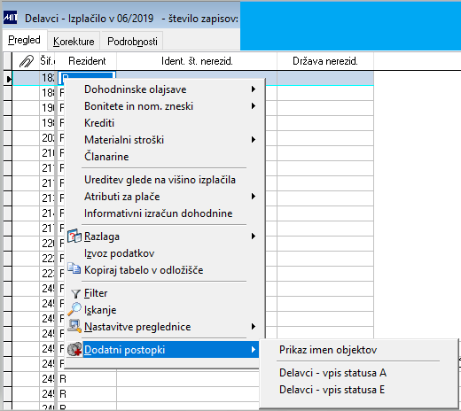

* Pred arhiviranjem napotitve je potrebno premisliti ali naj se iz te (višje) plače izračuna osnova preteklega meseca / obdobja, saj bo to pomenilo, da bo naslednji obračun po napotitvi pri teh delavcih upošteval višjo urno postavko pri ključih, kjer je osnova za izračun osnova preteklega meseca/obdobja (praznik, dopust, bolniške v breme podjetja). Večinoma napotitve ne upoštevajo pri izračunu urne postavke preteklega meseca/obdobja
  1. Obračun napotitve
* Vnesejo se ustrezne ure in zneski in obračuna plača. Primer plačilne liste.

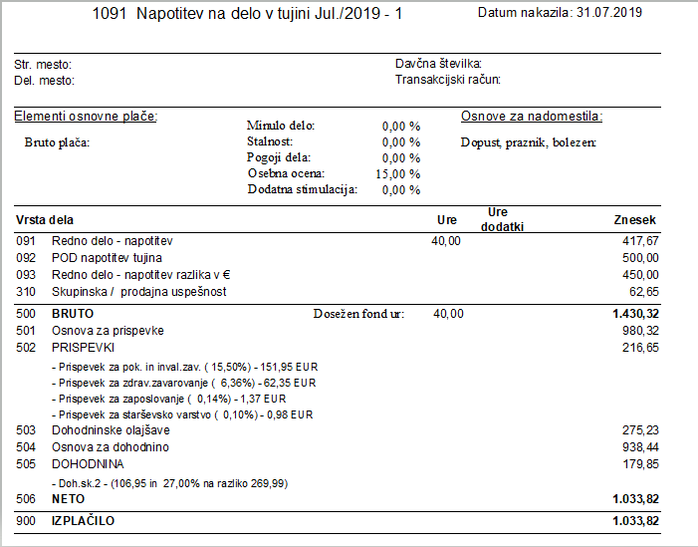

* Plača se obračuna. Ker gre za prvi obračun meseca, se upošteva dohodninska olajšava in se izračuna dohodnina po lestvici.
* Pripravijo se vsa ustrezna poročila, plačilni nalogi itd.

**Pozor!** Ključi, za katere se ne obračunajo prispevki, v rubriki Vrsta izplačila ne smejo imeti vpisano P, D, N ali S, da se ne vpišejo na REK-1 v rubriko M01.

* Izdela se REK-1 obrazec in uvozi na FURS.

**Ročen popravki:** Na FURSU se ročno popravi obdobja od in do glede na obdobje napotitve.

* Obračun za napotitev se arhivira.
  1. Obračun plače
* Plačo obračunamo vsem delavcem hkrati. Če bi obračun želeli narediti v dveh delih, bi bila težava, da pri drugem izplačilu plače ne bi mogli obračunati kreditov, članarine… ker se že pri prvem obračunu zabeleži, da so bili obračunani.

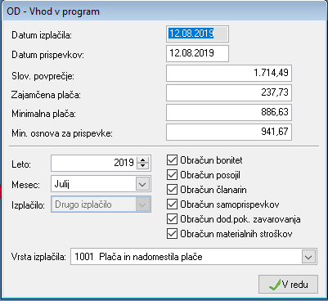

* Za delavce, ki so bili napoteni, se plačo obračuna za sorazmerno manj ur. Primer plačilne liste za napotenega delavca, ki že ima arhivirano napotitev (primer plačilne liste zgoraj):

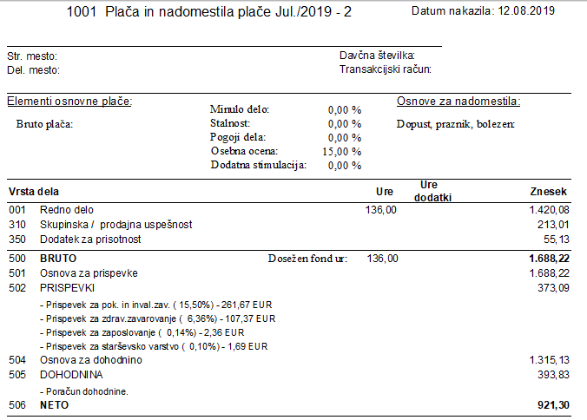

* Dohodnina se pri tem delavcu poračuna glede na že obračunano pri napotitvi (za stopnjo 27% ostane še 761,56€ osnove, za preostali znesek 553,57€ dohodninske osnove pa se obračuna dohodnina po naslednji stopnji 34%. Skupaj znese dohodnina 393,83%.
* Pri ostalih delavcih se dohodnina poračuna od začetka po lestvici, ker pa se pri nekaterih poračuna, bo pri vseh pisalo Poračun dohodnine in zraven izračunani skupni znesek dohodnine.



* Pripravijo se poročila, plačilni nalogi itd.
* Pripravi se REK-1 obrazec in uvozi na FURS.

**Ročen popravki:** Na FURS-u se ročno popravi analitika pri napotenih delavcih.

Tage od M01 do M10, kjer je vpisan znesek (in ure) je potrebno razdeliti na dva dela – obdobje do napotitve in obdobje od napotitve dalje. Ustrezno je potrebno popraviti obdobja od in do (v našem primeru 1.7. - 20.7. in 28.7. - 31.7.), pa tudi zneske in ure.

* Plače se arhivira.